ORÇAMENTOS HOSPITAL CASA DE SAÚDE
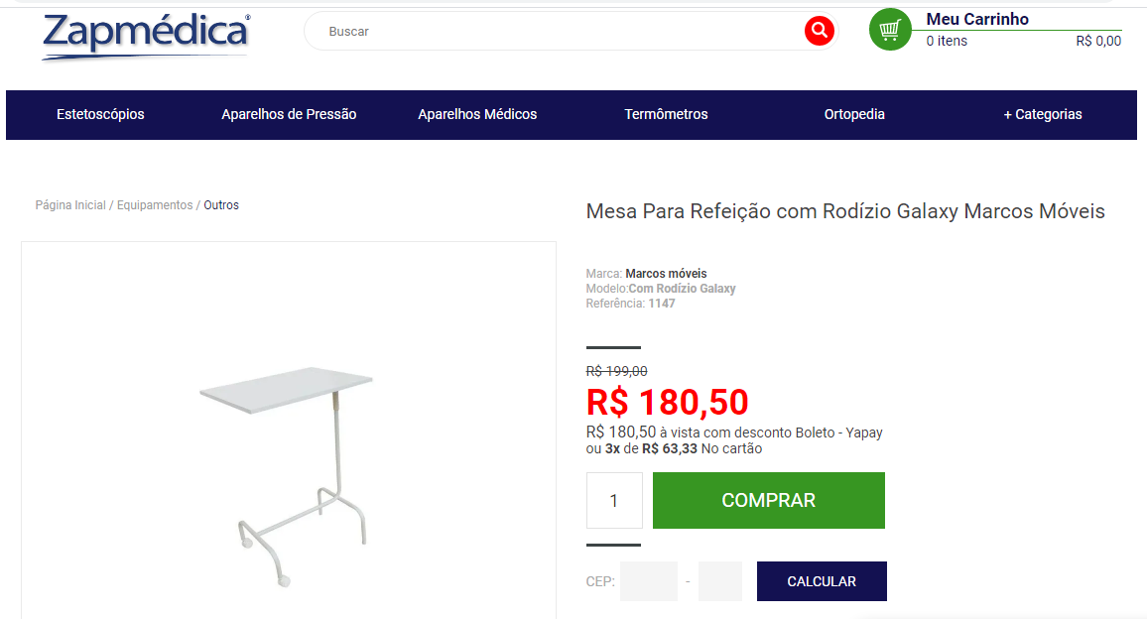
04 MESAS PARA REFEIÇÃO DE PACIENTES X R$ 180,50 = R$ 722,00

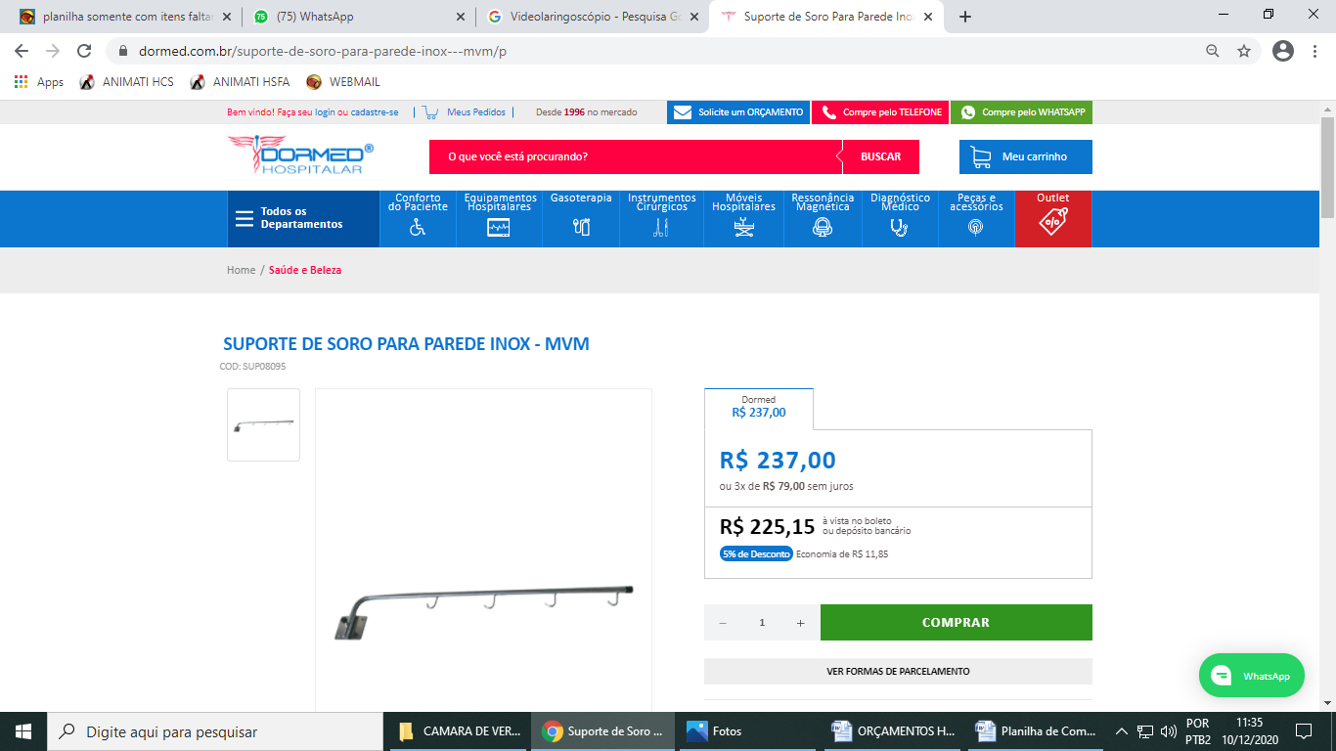
06 PORTAS SOROS X R$ 225,15 = R$ 1.350,90

4 ESCADAS X R$ 142,60 = R$ 570,40
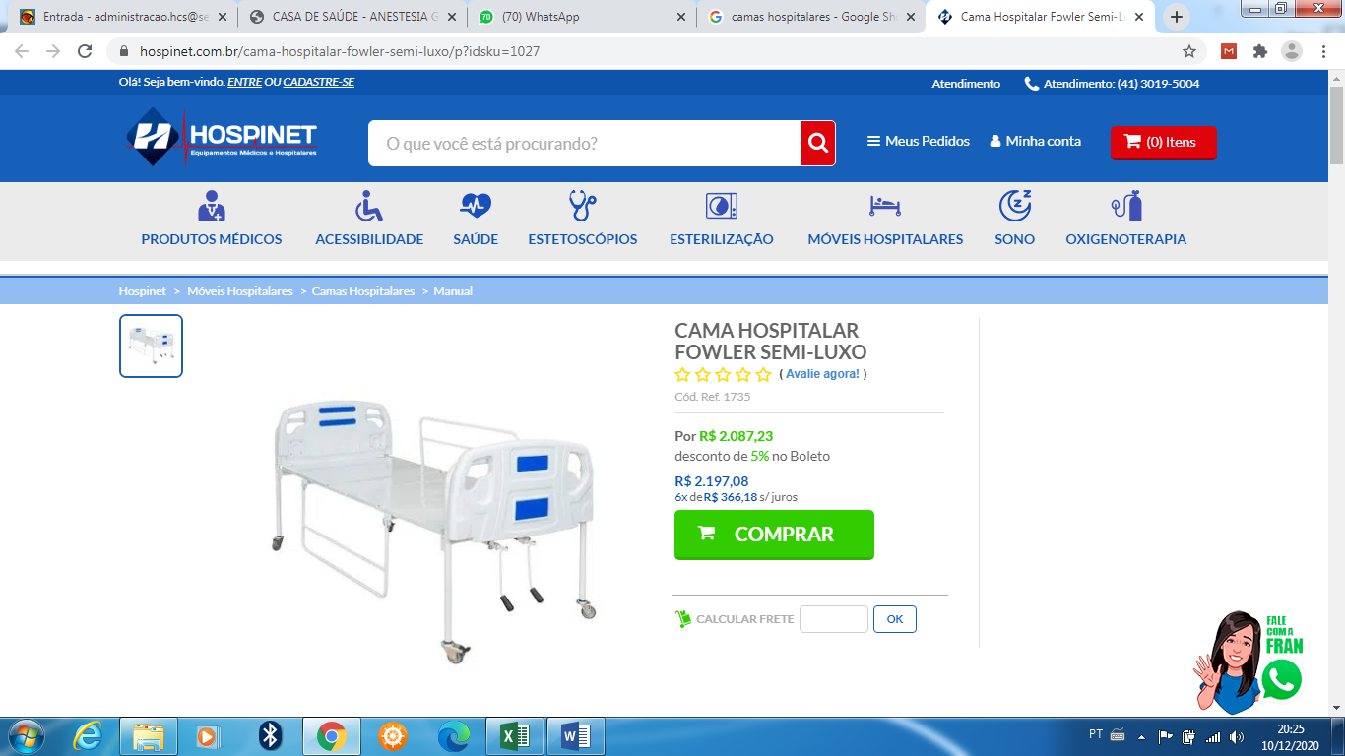
04 CAMAS X R$ 2.087,23 = R$ 8.348,92

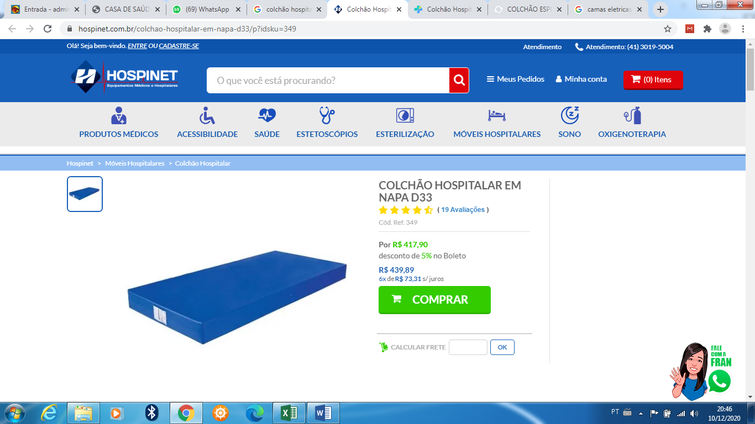
04 COLCHÕES X R$ 417,90 = R$ 1.671,60

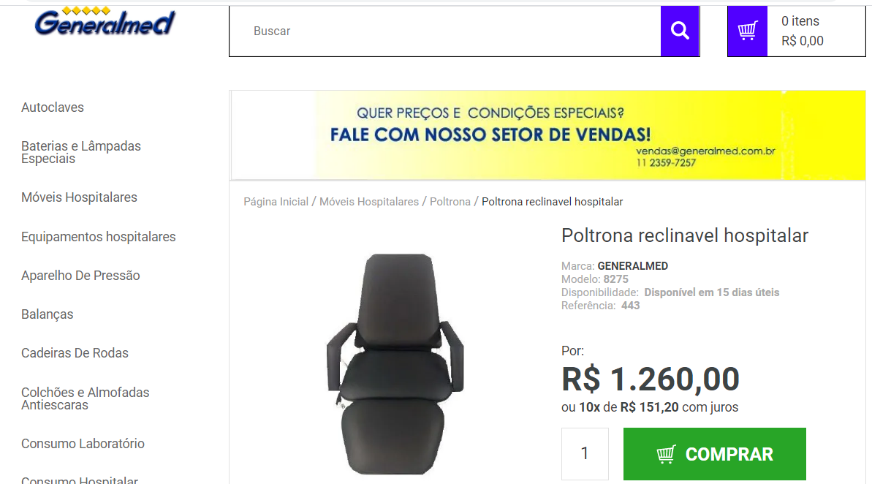
04 POLTRONAS X R$ 1.260,00 = R$ 5.040,00

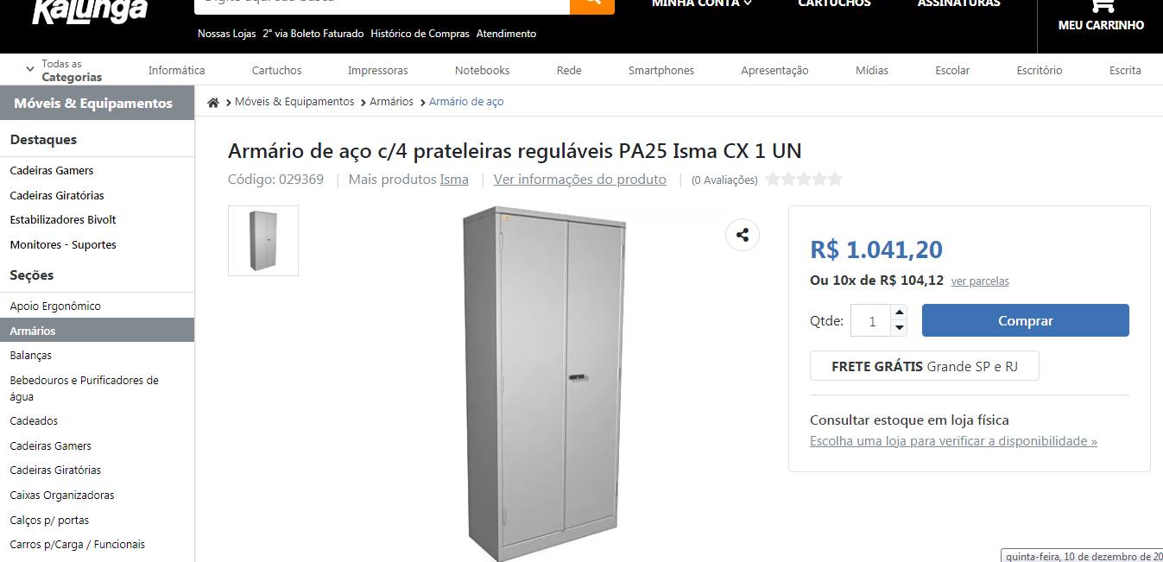

04 ARMÁRIOS X R$ 1.041,20 = R$ 4.164,80

02 AR CONDICIONADO X R$ 1.299,00 = R$ 2.598,00

02 TV’S X R$ 934,99 = R$ 1.869,98

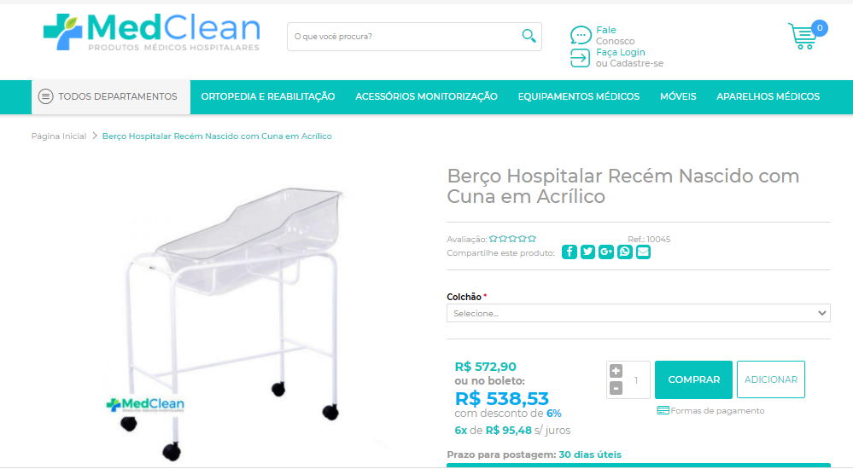

04 BERÇOS RECEM NASCIDOS X R$ 538,53 = R$ 2.154,12

TOTAL R$ 28.490,72

OBS: FICOU UMA DIFERENÇA DE R$ 5.242,50, GOSTARÍAMOS DE MANTER ESSE VALOR NA EMENDA, TENDO EM VISTO QUE OS PREÇOS PODEM SOFRER ALTERAÇÕES.

